**Персональные данные выпускника**

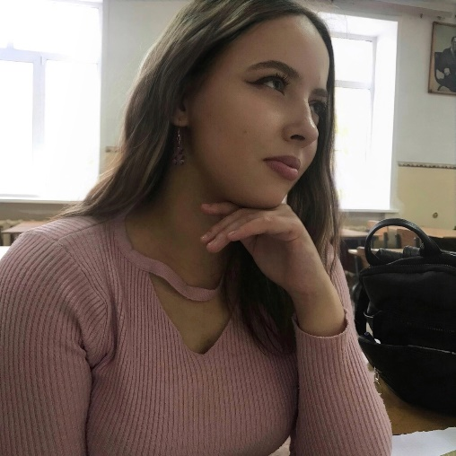**Шельпякова Валерия Михайловна**

**Дата рождения:** 22.08.2005 г.

**Адрес проживания:** Свердловская область,

город Богданович

**Тел:** +79014530423

**Эл. почта:** shvaleriia2005@mail.ru

**Учебное заведение:** ГАПОУ СО

«Богдановичский политехникум»

**Профессия:** Парикмахер

**Квалификация:** Парикмахер

**Мои достижения и награды:**

* Диплом участника фестиваля «ДЕВИЧЬЯ КРАСА»;
* Участник мастер - класса по плетению кос «Краса - длинная коса»;
* Диплом участника ЧЕМПИОНАТА ПРОФЕССИОНАЛЬНОГО МАСТЕРСТВА ПО ПАРИКМАХЕРСКОМУ ИСКУССТВУ «УРАЛЬСКИЕ БЕРЕГА»;
* Участие в акциях по бесплатной стрижке 2021-2024 гг.

**Хобби:**

Увлекаюсь чтением.

**Жизненное кредо:**

Получай удовольствие от того, что делаешь!

